2025-11-16,Ciudad de México
fdfdfdfdfdf
uxmal 784
Por la presente le mandamos un cordial saludo y tenemos el gusto de someter a su atenta consideración el siguiente presupuesto.
Opción 1: Motor711
Tenemos el gusto de someter a su atenta consideración el siguiente presupuesto. Suministro e instalación de abre puertas residencial a base de cadena marca Merik-Pro modelo 711-M de 1/2 h.p. a 24 vcd. Alimentación a 115 vca. , monofásico con motor reductor de engranes y transmisión de cadena link-belt con corredera en el sentido de apertura de la puerta y brazos articulados de acople a la misma, además cuenta con una luz de encendido de 4 1/2 min. De apagado automático, dos telemandos digitales para automóvil y un botón para abrir desde el interior .
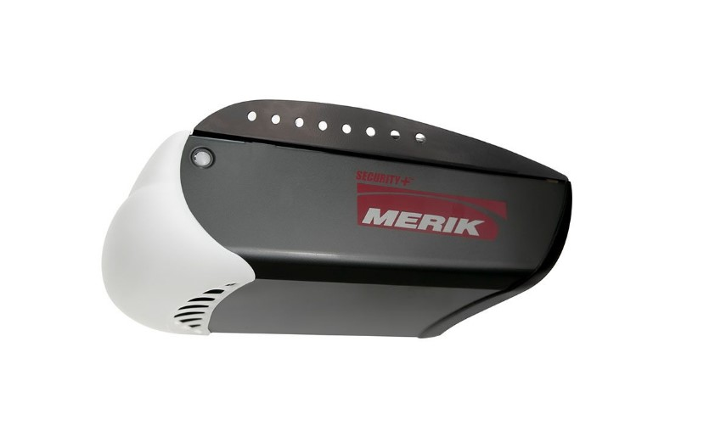
Precio: $ + iva
Opción 2: Motor711
Tenemos el gusto de someter a su atenta consideración el siguiente presupuesto. Suministro e instalación de abre puertas residencial a base de cadena marca Merik-Pro modelo 711-M de 1/2 h.p. a 24 vcd. Alimentación a 115 vca. , monofásico con motor reductor de engranes y transmisión de cadena link-belt con corredera en el sentido de apertura de la puerta y brazos articulados de acople a la misma, además cuenta con una luz de encendido de 4 1/2 min. De apagado automático, dos telemandos digitales para automóvil y un botón para abrir desde el interior .
Precio: $ + iva
Opción 3: Motor711
Tenemos el gusto de someter a su atenta consideración el siguiente presupuesto. Suministro e instalación de abre puertas residencial a base de cadena marca Merik-Pro modelo 711-M de 1/2 h.p. a 24 vcd. Alimentación a 115 vca. , monofásico con motor reductor de engranes y transmisión de cadena link-belt con corredera en el sentido de apertura de la puerta y brazos articulados de acople a la misma, además cuenta con una luz de encendido de 4 1/2 min. De apagado automático, dos telemandos digitales para automóvil y un botón para abrir desde el interior .
Precio: $ + iva
Opción 4: Motor711
Tenemos el gusto de someter a su atenta consideración el siguiente presupuesto. Suministro e instalación de abre puertas residencial a base de cadena marca Merik-Pro modelo 711-M de 1/2 h.p. a 24 vcd. Alimentación a 115 vca. , monofásico con motor reductor de engranes y transmisión de cadena link-belt con corredera en el sentido de apertura de la puerta y brazos articulados de acople a la misma, además cuenta con una luz de encendido de 4 1/2 min. De apagado automático, dos telemandos digitales para automóvil y un botón para abrir desde el interior .
Precio: $ + iva
Opción 5: Motor711
Tenemos el gusto de someter a su atenta consideración el siguiente presupuesto. Suministro e instalación de abre puertas residencial a base de cadena marca Merik-Pro modelo 711-M de 1/2 h.p. a 24 vcd. Alimentación a 115 vca. , monofásico con motor reductor de engranes y transmisión de cadena link-belt con corredera en el sentido de apertura de la puerta y brazos articulados de acople a la misma, además cuenta con una luz de encendido de 4 1/2 min. De apagado automático, dos telemandos digitales para automóvil y un botón para abrir desde el interior .
Precio: $ + iva
Términos
1. Se nos proporcionará una toma de corriente a 110 vca. Cerca del aparato.
2. Cada control remoto adicional de un botón tiene un costo de $ 900.00 más iva.
3. Forma de pago 60% de anticipo y 40% al término del trabajo.
4. Tiempo de entrega 8 días a partir de la fecha de autorización y liquidación del anticipo.
5. En este precio se incluye instalación y garantía de servicio por un año.
6. Cotización con vigencia de 10 días.
7. Trabajos que requieran pintura en general, tienen un costo adicional.
8. Garantía: Para hacer efectiva la garantía, será necesario presentar la nota, factura o comprobante de pago correspondiente a las cuentas de TRIX.
Atte.
Ing. José Luis Huidobro Echeverría

